# KARADENİZ TEKNİK ÜNİVERSİTESİ MÜHENDİSLİK FAKÜLTESİ

**BİLGİSAYAR MÜHENDİSLİĞİ BÖLÜMÜ NESNE YÖNELİMLİ PROGRAMLAMA**

# ÖDEV RAPORU

**Öğrenciler:** Yahya İlhan Cengiz 414805, Hüseyin Uğur Aydın 412610

**Ders Adı:** Nesne Yönelimli Programlama

**Ders Sorumlusu:** Dr.Öğr.Üyesi Beste Üstübioğlu

**Grup:**

**Ödev Verilme Tarihi:**

**Ödev Teslim Tarihi: 23.12.2022**

**Ödev Savunma Tarihi: 26.12.2022**

**Konu:** 2022-2023 Eğitim Öğretim Yılı Güz Dönemi Nesne Yönelimli Programlama Dersi Dönem Ödevine ait rapor.

**Rapor:** Ödevde bizden C++ kullanılarak kıyafet sepeti uygulaması yapmamız istenmiştir. Bu uygulamada, müşterilere kıyafet seçme, özelleştirme ayrıca sipariş doğrultusunda faturalandırma ve sipariş takibi yapabilme imkanının verilmesi istenmiştir.

Uygulamamızın ana menüsünde yeni üye kaydı ile sisteme giriş seçenekleri bulunmaktadır. Üye kaydı menüsünde kullanıcıdan gerekli bilgiler alınarak “kullanici.txt” dosyasına kaydedilmektedir. Bu menüde ayrıca mail ve şifre geçerliliğini doğrulayan fonksiyonlar ile doğum tarihinin doğru formatta girildiğini kontrol eden fonksiyon bulunmaktadır.

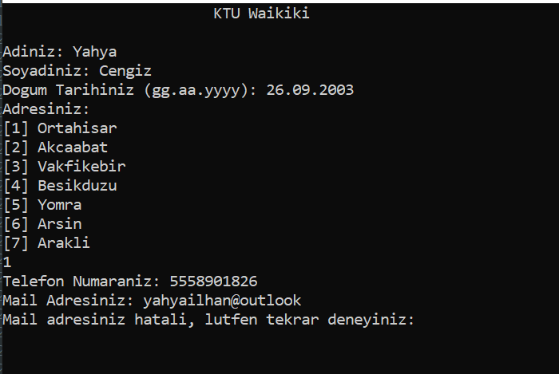 **Mail adresinin sonunda .com, .net veya .org bulunmadığı için hata verdi. Şifrede büyük harf, sayı ve özel karakter bulunmadığından hata verdi.**



**Aralarda nokta bulunmadığı için hata verdi**

Uygulamamızın sisteme giriş menüsünde “kullanıcı girişi” ve “yönetici girişi” olmak üzere iki seçenek bulunmaktadır. Her iki seçenek için de “kullanici.txt” içerisinde gerekli giriş bilgileri aranmakta ve eşleşme bulunursa giriş sağlanmaktadır. Müşteri girişi başarılı bir şekilde yapıldıktan sonra MainMenu class’ında tanımlanan kullanici objesinde giriş yapan kullanıcının bilgileri tutulmaktadır.

Müşteri menüsünde bizden istendiği şekilde kategorileri göster, sipariş takip, şikayet/öneri, şifre değiştir, çıkış seçenekleri yer almaktadır.

Kategorileri göster menüsünde kullanıcıya altı farklı kıyafet kategorisi sunulmaktadır. “urunler.txt” dosyasından kullanıcı tarafından seçilen kategoriye ait ürünler çekilerek listelenmektedir. Kullanıcı bu ürünlerden birini seçmesi durumunda stok durumuna bağlı olarak özelleştirme ekranına yönlendirilmektedir.

Özelleştirme ekranında kullanıcıya beden ve renk seçenekleri sunulmaktadır. Kullanıcı beden ve renk seçimini yaptıktan sonra stoktaki kıyafet MainMenu class’ında tanımlanan sepet array’ine Kıyafet class’ına ait bir obje olarak eklenmektedir.

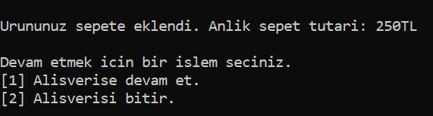

Ürün sepete eklendikten sonra kullanıcı isterse alışverişe devam edebilmekte, isterse alışverişi bitirebilmektedir.

Alışverişin bitirilmesi halinde satın alınan ürünler listelenmekte, kullanıcıya indirim kuponu tanımlanmış ise toplam sepet tutarında %15 indirim uygulanmaktadır.

Alışverişi bitiren kullanıcının bulunduğu adrese gönderilmek üzere bir kurye seçilmektedir. Eğer aktif olarak sipariş taşımayan kurye varsa öncelikli olarak o gönderilmekte, tüm kuryeler meşgulse sipariş teslim saati en yakın olan kurye kullanıcının adresine gönderilmektedir. Kuryelerin dönüş saati, anlık saat ve dakikayı tutan “simdi” objesi ile adreslere teslim sürelerini tutan adres_zaman objesinin operator overloading kullanılarak toplanması ile bulunmakta ve “kuryeler.txt” içerisinde ilgili kuryenin dönüş saati güncellenmektedir.

Kullanıcı menüsündeki sipariş takip seçeneği “fatura.txt” dosyasından kullanıcıya ait olan siparişleri listelemektedir.

Kullanıcı menüsündeki şikayet/öneri seçeneği kullanıcının mesajını “sikayet.txt” dosyasına kullanıcı adıyla beraber kaydetmektedir.

Kullanıcı menüsündeki şifre değiştir seçeneği kullanıcının şifresinin değiştirmesini sağlamaktadır. Değiştirilen şifre “kullanici.txt” dosyasında güncellenmektedir.

Giriş menüsündeki yönetici girişi seçeneği kullanıcıdan alınan şifreyi “kullanici.txt” dosyasında yöneticiye ait şifreyi arayarak doğru şifrenin girilmesi durumunda yönetici girişine izin vermektedir.

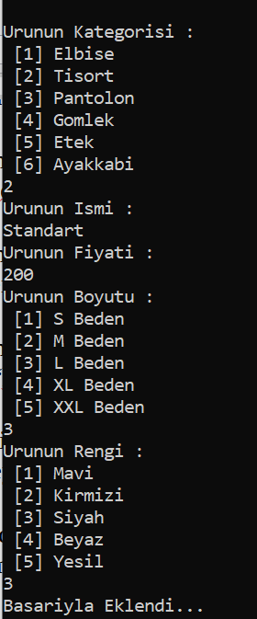

Yönetici menüsünde bizden istendiği üzere ürün ekleme, kurye ekleme, şikayet/öneri okuma, indirim kodu tanımlama ve fatura görüntüleme seçenekleri bulunmaktadır.

Urun ekleme menüsünde yöneticiden gerekli bilgiler alınarak “urunler.txt” dosyasına ekleme yapılmaktadır.

Kurye ekleme menüsünde yöneticiden gerekli bilgiler alınarak yeni kurye “kuryeler.txt” dosyasına eklenmekte ve kuryenin dönüş saati ve dakikası varsayılan olarak 0 yazılmaktadır.

Şikayet/öneri okuma menüsünde kullanıcıların şikayet ve önerileri maddeler halinde listelenmektedir.

İndirim kuponu tanımlama menüsünde yöneticiden kupon tanımlanacak olan kullanıcının adı istenmekte ve “kullanici.txt” dosyasında güncelleme yapılarak ilgili kullanıcıya kupon tanımlanmaktadır.

Fatura görüntüleme menüsünde kullanıcıların faturaları listelenmektedir.

Uygulamamızın main fonksiyonu yalnızca altı satır kaplamaktadır. Ödevde belirtildiği üzere Siparis class’ımız Kiyafet class’ından, Kullanici, Kurye ve Yönetici class’larımız Kisi class’ından, miras almaktadır.

Dosyaya yazma kısmında değişkenlerimizi aralarında boşluklar bırakarak txt dosyalarına kaydettik. Dosya okuma kısmında ise while döngüsü kullanarak aralarında boşluk bulunan değerli alıp farklı birer değişkene atadık.

